8 сольф. Д/з от 13.04.
На прошлом уроке мы писали диктант. Посмотрите, кто где какие ошибки допустил. Вот так он должен был выглядеть.
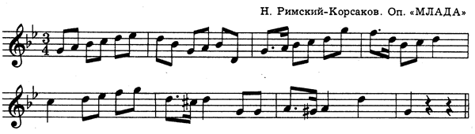

Вот задание на эту неделю (все подробности в видео по ссылке):
https://www.youtube.com/watch?time_continue=1703&v=W4RtL_ISJ8Y&feature=emb_logo
Билет № 6
1. Интервалы от f: м.3↑, ч.4↑, б.3↓, м.7↓, б6↓.
2. с-moll 3 вида.
3. Тритоны в с-moll нат.
4. D7 с обращениями и разрешениями в с-moll.
5. Характерные интервалы: Ув.5, Ум.4 в с-moll.
6. T53 D6 VII7 T53 II65 К64 D7 T3 в D-dur.
Задания по билету нужно выполнить письменно, сфотографировать и прислать мне. Затем спеть, записать на видео и выслать на указанный ниже электронный адрес.
2) Двухголосный номер к экзамену (у каждого свой) – один голос играем, другой одновременно поём, записываем на видео и присылаем мне (на отдельную оценку).
На всякий случай выкладываю вам ещё раз, у кого какой номер.
Дедюрина Марина - №133.
Бабинцева Елена – №200.
Головина Юлия – №114.
Опалева Мария – №229.
Караулова Мария – №129.
Передняк Анна – №220.
Платонова Мария – №201.
Ванюшина Софья – №237.
Топалова Светлана – №87.
Иванцова Елена – №185.
Антонов Фёдор – №121.
Кугаевская Алина – №159.
Косарева Мария – №125.
Виноградов Максим – 181.
Николаев Николай – №128.
Плесовских Григорий – №188.
Килина Софья – №91.
Семёнова Мария – №197.

Все задания (и ваши вопросы) присылайте мне в одном письме по адресу vcherashnyaya-distant2020@yandex.ru. Высылаете фотографии письменных заданий и прикрепляете видеозаписи. В письме не забудьте также указать имя и фамилию.
На период дистанта вся связь со мной осуществляется только (!!!) через указанную почту!
Будьте здоровы! Евгения Вячеславовна.

